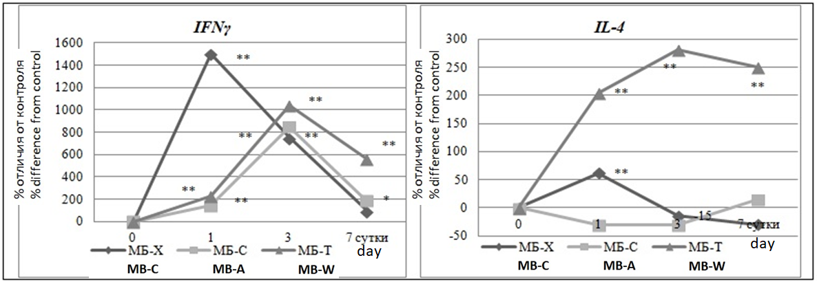

**Рисунок. 4. Влияние МБ палеобактерий на синтез IFNγ и IL-4**

***Примечание: достоверность отличия показателей в опытной группе от контроля: * -p<0,05; ** - p<0,01.***

Figure. 4. *The influence of paleobacterial MB on the synthesis of IFNγ and IL-4*

*Note: the significance of the difference between the indicators in the experimental group and the control: * -p<0.05; ** - p<0.01.*